администрация МУНИЦИПАЛЬНОГО ОБРАЗОВАНИЯ СОСНОВОБОРСКИЙ ГОРОДСКОЙ ОКРУГ ЛЕНИНГРАДСКОЙ ОБЛАСТИ

постановление

от 26/12/2019 № 4514

Об утверждении плана выполнения работ
МКУ «ЦИОГД» на 2020 год

В соответствии с критериями и показателями эффективности и результативности деятельности муниципального казенного учреждения «Центр информационного обеспечения градостроительной деятельности Сосновоборского городского округа» (далее – МКУ «ЦИОГД»), утвержденными постановлением администрации Сосновоборского городского округа от 05.12.2017 № 2680 «О внесении изменений и дополнений в постановление администрации Сосновоборского городского округа от 29.07.2011 № 1318 «Об утверждении критериев и показателей эффективности и результативности деятельности муниципальных учреждений и их руководителей», администрация Сосновоборского городского округа п о с т а н о в л я е т:

1. Утвердить план выполнения работ МКУ «ЦИОГД» на 2020 год (Приложение).
2. При оценке эффективности и результативности деятельности МКУ «ЦИОГД» комитету архитектуры, градостроительства и землепользования администрации Сосновоборского городского округа (Галочкина В.Н.) руководствоваться утвержденным планом работ.
3. Отделу по связям с общественностью (пресс-центр) комитета по общественной безопасности и информации администрации (Никитина В.Г.) разместить настоящее постановление на официальном сайте Сосновоборского городского округа в разделе «Градостроительство и землепользование».
4. Настоящее постановление вступает в силу со дня подписания.
5. Контроль за исполнением настоящего постановления возложить на первого заместителя главы администрации Сосновоборского городского округа Лютикова С.Г.

Глава Сосновоборского городского округа М.В.Воронков

Исп. Данилян И. В.
т. 6-28-30; ЛЕ

СОГЛАСОВАНО:

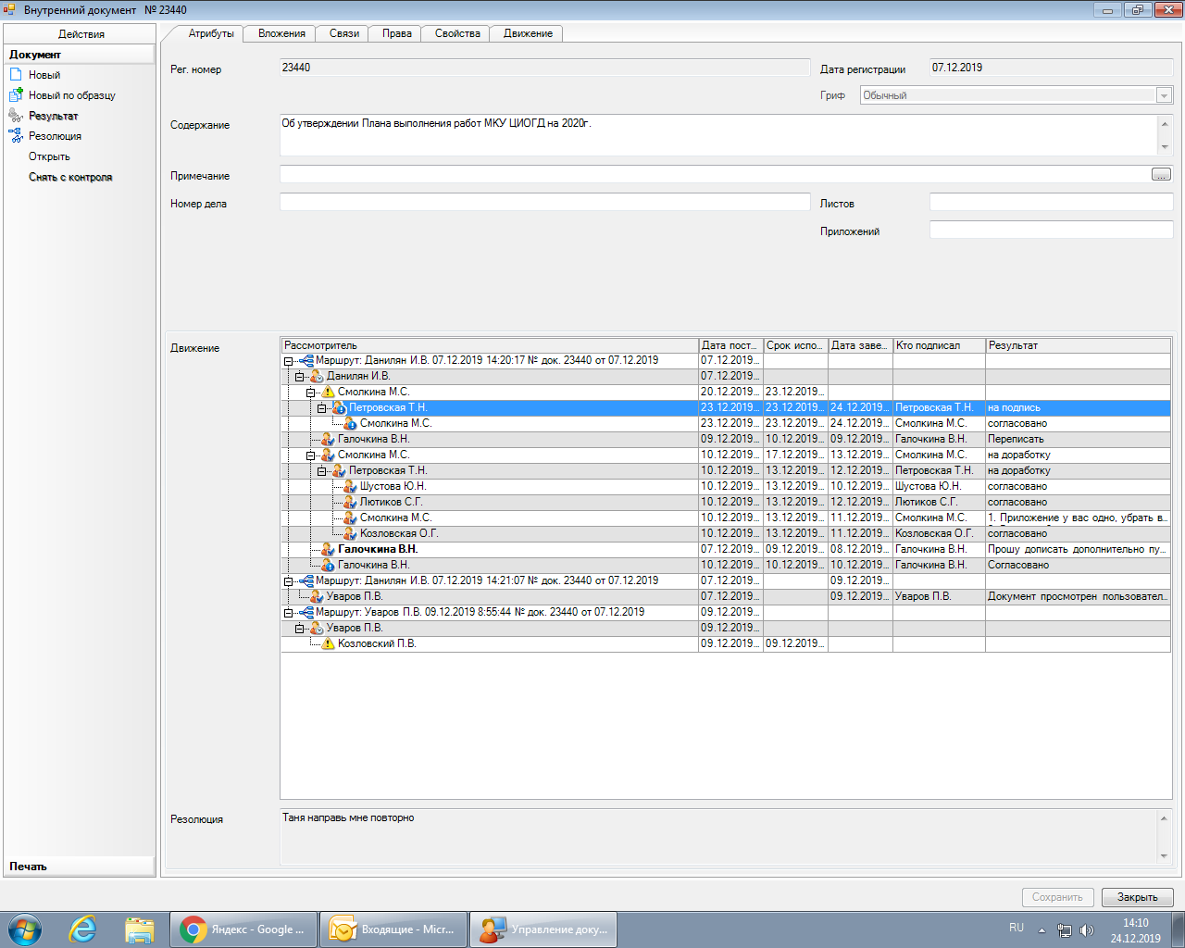

РАССЫЛКА:
Общий отдел, КФ, КАГиЗ
МКУ «ЦИОГД»

_______________________ 2017

УТВЕРЖДЕН
постановлением администрации
Сосновоборского городского округа

от 26/12/2019 № 4514

(Приложение)

План выполнения работ МКУ «ЦИОГД» на 2020 год

№ п/п | Наименование услуг (работ) | Единицы измерения | Количество
1. | Ведение информационных ресурсов и баз данных | ед. | 1300
2. | Подготовка документов по планировке территории, всего  в том числе:  - разработка градостроительного плана земельного участка;  - разработка схемы расположения земельного участка на кадастровом плане территории;  - разработка схемы границ земельного участка | шт. | 110
3. | Установление на местности границ объектов землеустройства (установка межевых знаков) | шт. | 100
4. | Установление на местности границ объектов землеустройства (без установки межевых знаков, составление акта геодезической разбивки земельного участка) | шт. | 10
5. | Выполнение геодезической съемки земельного участка | га | 4
6. | Проверка землеустроительных дел | шт. | 200
7. | Выдача сведений из ИСОГД (разработка графических материалов, ситуационных планов на основе данных ИСОГД) | шт. | 514
8. | Нанесение объектов на дежурный план города | га | 80

